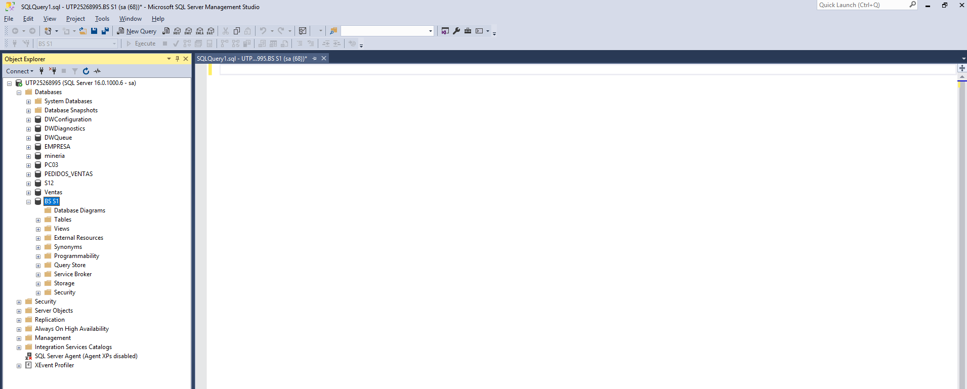

Creación de Base de datos:

Abrir SQL Express

Click derecho a la carpeta "database"

Crear "New database"

Database "BS S1"

New Query para la creación de hojas de datos.